**广西壮族自治区南宁市2024-2025学年高三下学期普通高中第三次适应性测试地理试题**

**一、单选题**

RApp是一款专为摄影人士打造的日出、日落及月相计算工具，能帮助摄影爱好者抓住最佳拍摄时刻，拍下最美瞬间。下图为我国某摄影爱好者在该App上查询到的当地相关信息。据此完成下面小题。

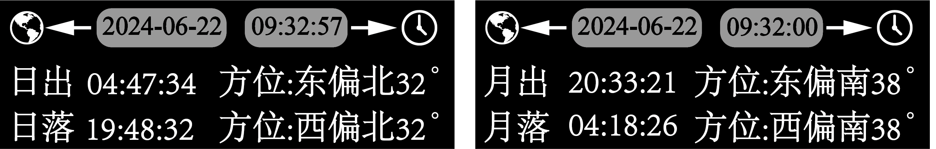

1．该摄影爱好者最可能位于（   ）

A．北京 B．哈尔滨 C．乌鲁木齐 D．南宁

2．该日，月球的位置最接近图中的（   ）

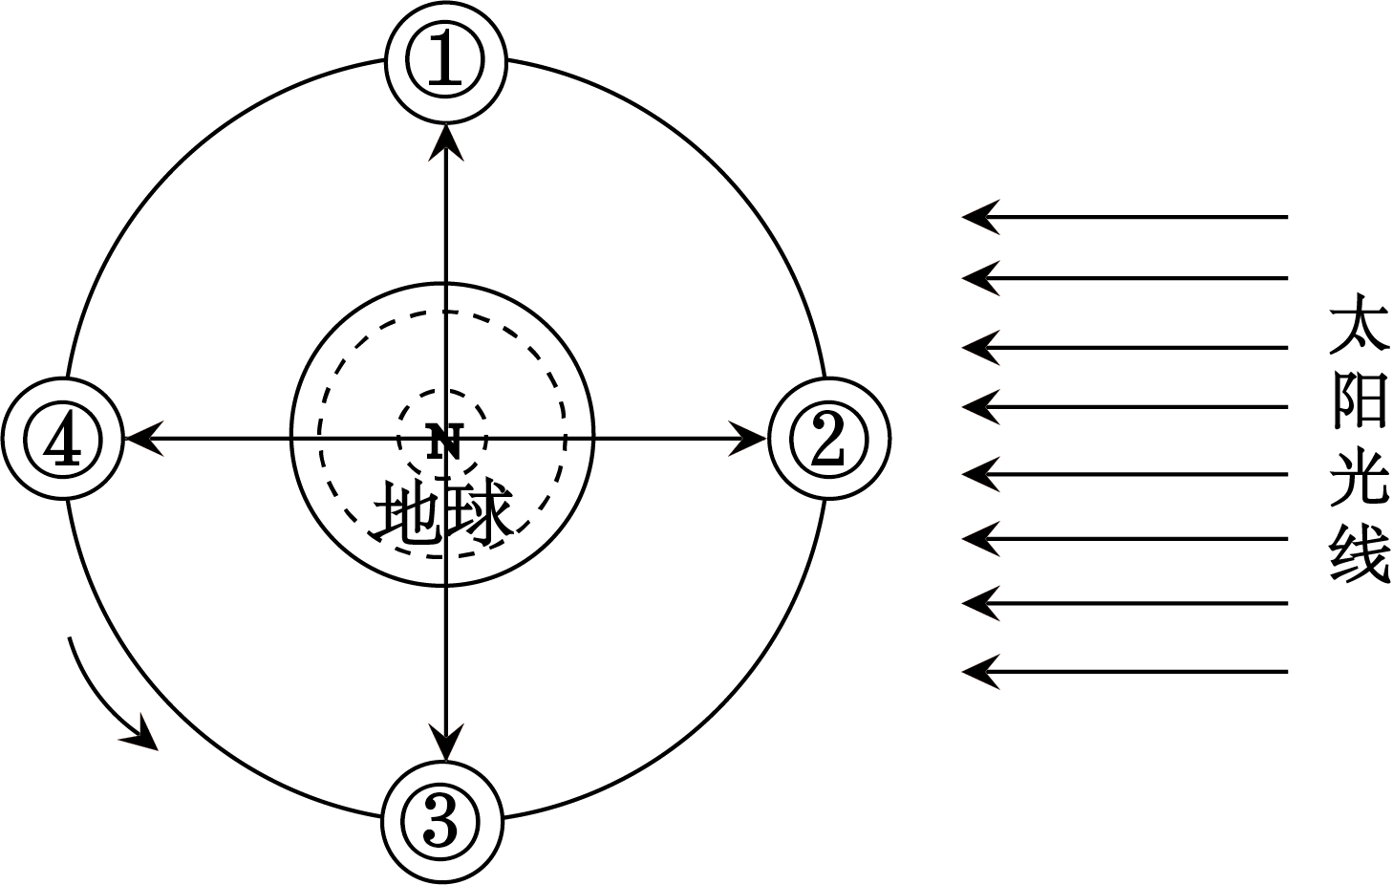

A．① B．② C．③ D．④

【答案】1．A 2．D

【难度】0.65